

ECOLOGIA Y EDUCACION AMBIENTAL

GESTION AMBIENTAL DEL HOGAR

Ing. Esther Soriano Andrade
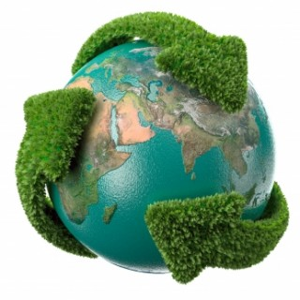

Eduardo Páez

Domingo, 22 de enero de 2012

SISTEMA DE GESTION AMBIENTAL PARA EL HOGAR
- INTRODUCCION:
Un Sistema de Gestión Ambiental es un proceso cíclico de planificación, implantación, revisión y mejora de los procedimientos y acciones que lleva a cabo una organización para realizar su actividad garantizando el cumplimiento de sus objetivos ambientales.
La mayoría de los sistemas de gestión ambiental están construidos bajo el modelo: "Planificar, Hacer, Comprobar y Actuar", lo que permite la mejora continua basada en:
- Planificar, incluyendo los aspectos ambientales y estableciendo los objetivos y las metas a conseguir,
- Hacer, implementando la formación y los controles operacionales necesarios,
- Comprobar, obteniendo los resultados del seguimiento y corrigiendo las desviaciones observadas
- Actuar, revisando el progreso obtenido y efectuando los cambios necesarios para la mejora del sistema.

En la actualidad existen dos normas fundamentales sobre las que basar el diseño de los Sistemas de Gestión Ambiental:
- ISO-14001, promovida por ISO y aceptada en todo el mundo
- EMAS, promovida por la Unión Europea, y más estricta que la primera.

Los aspectos que tienen en cuenta los Sistemas de Gestión Ambiental, basados en ambas normas son idénticos, aunque existen ciertas diferencias que es necesario reconocer:

 | ISO-14.001 | EMAS
Evaluación Ambiental Inicial | Recomendable en caso de no disponer de un Sistema de Gestión Ambiental previo | Obligatorio si no se dispone de un Sistema de Gestión Ambiental previo certificado.
Ciclo de Auditoría | No existe una periodicidad establecida | El ciclo dependerá del tipo de actividad desarrollado
Alcance de la Auditoría | El Sistema de Gestión Ambiental | Además del Sistema de Gestión Ambiental, debe incluir:  - La Política Ambiental  - El Programa y  - El cumplimiento de la Legislación aplicable
Declaración Ambiental | No es necesaria | Necesaria, será pública y de periodicidad anual
Validez | Puede ser autocertificada, aunque lo más habitual es que sea certificada por un organismo acreditado | Debe ser verificada por un organismo acreditado, además se exige la validación de la Declaración Ambiental.
Registro | No es necesario | Las organizaciones son inscritas en el registro de empresas adheridas por el organismo competente.
Leyes ambientales aplicables en el país

TITULO II
DE LAS AREAS NATURALES Y DE LA FLORA Y FAUNA SILVESTRES

CAPITULO II
De la Administración del Patrimonio de Areas Naturales

Art. 69.- La planificación, manejo, desarrollo, administración, protección y control del patrimonio de áreas naturales del Estado, estará a cargo del Ministerio del Ambiente.

La utilización de sus productos y servicios se sujetará a los reglamentos y disposiciones administrativas pertinentes.

Art. 70.- Las tierras y recursos naturales de propiedad privada comprendidos dentro de los límites del patrimonio de áreas naturales, serán expropiadas o revertirán al dominio del Estado, de acuerdo con las leyes de la materia.

- SGA EN LA FAMILIA

LA CASA
La casa se encuentra ubicada en Guayaquil - Ecuador, en Guayacanes MZ 133 V 4.
En esta casa La familia está conformada por:
- Emma Pazmiño, la madre.
- Diego Páez, Primer hijo.
- Pamela Páez, Segundo hija.
- Eduardo Páez, cuarto hijo
La casa se compone de cinco áreas principales, las cuales siempre tratan de mantenerse limpias y organizadas con la ayuda conjunta de los miembros de la familia, estas áreas son:
- La sala
- El comedor
- La cocina
- El baño
- Los cuartos (4)

  - POLITICA AMBIENTAL DE LA FAMILIA
Mediante este sistema de gestión, la familia se compromete a:
- Promover la conservación ambiental y el desarrollo sustentable, mejorando el uso de energía eléctrica y agua en las actividades cotidianas.
- Evaluar el estado físico de la infraestructura del hogar, para conocer el verdadero impacto que generan las acciones familiares y corregir a tiempo las dificultades técnicas de la casa, para promover el cuidado del medio ambiente y la reducción de daños a la naturaleza.
- Mejorar la calidad de vida de los miembros de la familia, tomado conciencia y trabajando en aspectos importantes para ahorrar energía, agua potable y la generación de residuos y el tratamiento de los desechos producidos.

HABITOS DE LA FAMILIA
MIEMBRO DEL HOGAR | ACTIVIDADES
NOMBRE: Emma Pazmiño  MIEMBRO: Mama | Barrer- Lavar la ropa- Cocinar- Trapear- Planchar- Limpiar- Caminar- Hacer las compras del hogar- Arreglar cuartos de la casa- Leer- Ver TV- Bañarse- Dormir- Cocer- Comer- Regar el jardín.
NOMBRE: Diego Páez  MIEMBRO: Hijo | Comer- Bañarse- Ver TV- Hacer trabajos e investigaciones en la portátil- Caminar- Dormir- Leer- Escribir
NOMBRE: Pamela Páez  MIEMBRO: Hija | Estudiar- Trabajar en la computadora- Escuchar música- Ver TV- Leer- Dormir- Bañarse- Comer- Caminar.
NOMBRE: Eduardo Páez  MIEMBRO: Hijo | Jugar- Hacer tareas- Estudiar- Trabajar en la computadora- Escuchar música- Ver TV- Leer- Dormir- Bañarse- Comer- Caminar-ensayar Guitarra.

- ASPECTOS E IMPACTOS AMBIENTALES:
Los aspectos ambientales son aquellos elementos de las actividades, productos y servicios de una organización que probablemente interactúen con el medio ambiente, entre los cuales se tienen:

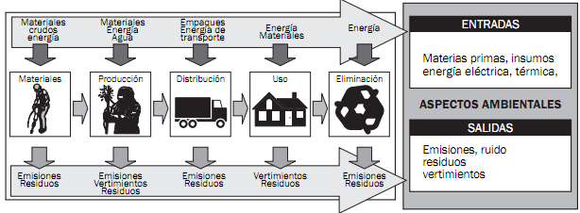
- Análisis de entradas y salidas de una organización; se deben identificar los procesos unitarios que realiza la organización:

- Análisis de insumos químicos utilizados: En muchas ocasiones el consumo de químicos, comparado con el consumo de otras materias primas es mínimo, pero su potencial de contaminación y toxicidad amerita que éstos se analicen de manera independiente.

- Análisis de incidentes de relevancia ambiental: El recopilar la información histórica sobre incidentes o accidentes de relevancia ambiental que hayan ocurrido en la empresa permitirá tener evidencia para sustentar las decisiones sobre la importancia de controlar, mejorar o responder ante la emergencia causada por un aspecto ambiental. Algunos ejemplos son: Fugas accidentales de combustibles o lubricantes que caen a un cuerpo de agua, Escapes de gases tóxicos o no tóxicos, debido a una mala manipulación o falta de mantenimiento, etc.

Las acciones humanas, motivadas por la consecución de diversos fines, provocan efectos colaterales sobre el medio natural o social. Mientras los efectos perseguidos suelen ser positivos, al menos para quienes promueven la actuación, los efectos secundarios pueden ser positivos y, más a menudo, negativos. La evaluación de impacto ambiental (EIA) es el análisis de las consecuencias predecibles de la acción; y la Declaración de Impacto ambiental (DIA) es la comunicación previa, que las leyes ambientales exigen bajo ciertos supuestos, de las consecuencias ambientales predichas por la evaluación.

- ASPECTOS ANALIZADOS EN EL HOGAR:
N.- | Actividad |  | Entradas |  |  |  |  | Salidas
 |  | Aspectos |  | Impactos | Aspectos |  | Impactos
1 | Conducir el auto | Combustible |  | Consumo de derivados del petróleo | Ambiente |  | Contaminación del aire: por ruido, por emisiones de gases (hidrocarburos), generación de accidentes y calor.
2 | Usar la computadora | Energía eléctrica. |  | Consumo de grandes cantidades de energía | Humano |  | Genera problemas en la visión cuando se expone por mucho tiempo y malas posturas al trabajar.
3 | Ver TV | Energía eléctrica |  | Consumo de energía, emisión de partículas radiantes | Humano – Ambiente |  | Contaminación de aire por ruido y partículas radiantes, genera problemas en la visión y en la concentración de niños y adultos.
4 | Usar los electrodomésticos | Energía eléctrica-  Agua |  | Consumo de energía y combustibles, uso del agua | Ambiente |  | Genera ruido, contaminación del aire por gases, contaminación de ríos y lagos con vertidos peligrosos, contaminación del suelo por generación de desechos. Destrucción de arboles
5 | Cocinar | Energía eléctrica –Agua -  Gas |  | Consumo de energía y agua | Ambiente |  | Contaminación del aire con gases de metano, contaminación del agua con grasas y jabones, contaminación con residuos orgánicos.
6 | Lavar el auto y la ropa | Agua |  | Consumo de agua | Ambiente |  | Contaminación del agua con jabones y detergentes provoca que el agua se torne dura
7 | Uso de productos químicos | Productos químicos |  | Uso de productos químicos para la solución de problemas cotidianos | Humano- Ambiente |  | Contaminación del suelo produce bioacumulacion, no se degradan ciertos compuestos que causan daños por años. Si son mal empleados pueden provocar problemas físicos y orgánicos al ser humano
8 | Uso de pilas y baterías | Productos químicos |  | Uso de pilas en algunos elementos | Ambiente |  | Contamina los suelos cuando no se tratan correctamente sus desechos.

INVENTARIO DE ARTEFACTOS ELÉCTRICOS EN EL HOGAR

N° | EQUIPOS | POTENCIA DE PLACA | CANTIDAD
1 | Televisor 21" | 65 | 1
2 | Televisor 15" | 55 | 1
3 | Televisor 21" | 85 | 1
4 | Televisor 29" | 115 | 1
5 | Dvd | 25 | 1
6 | Equipo de sonido | 350 | 1
7 | Ventiladores | 60 | 4
8 | Lavadora | 395 | 1
9 | Refrigeradora | 400 | 1
10 | Microondas | 950 | 1
11 | Tostadora | 400 | 1
12 | Licuadora | 400 | 1
13 | Lámparas | 60 | 8
14 | Focos | 60 | 6
15 | Plancha de cabello | 40 | 1
16 | Plancha de ropa | 1000 | 1
17 | Exprimidor para naranjas | 350 | 1

Observación De Hábitos En La Familia

DESCRIPCION
Nombre: Emma Pazmiño
Miembro: MAMA
Hábitos:
Dejar encendida la luz de la cocina.
Dejar encendida la luz del baño cuando sale de él.
Dejar conectado los electrodomésticos cuando no los usa
Ver tv. Y quedarse dormida

DESCRIPCION
Nombre: Diego Paez
Miembro: Hijo
Hábitos:
Dejar encendida la luz del cuarto y a veces dormir con ella encendida.
Dejar encendida la luz del baño cuando sale de él.
Dejar conectado los electrodomésticos cuando no los usa.
Ver tv. Y quedarse dormido
Dejar abierta la nevera mientras toma agua.
Encender la lavadora de noche.
Planchar en hora pico.

DESCRIPCION
Nombre: Pamela Páez
Miembro: Hija
Hábitos:
Dejar encendida la luz de la cocina y del cuarto cuando no está en esos lugares.
Dejar encendida la luz del baño cuando sale de él.
Dejar abierta la nevera mientras toma agua o saca algo de ella.
Dejar conectado los electrodomésticos cuando no los usa.
Encender varios artefactos al mismo tiempo como equipo televisión y computadora
Planchar en la noche o maña en horas pico y olvidarse de desconectar la plancha
Lavar en la noche y solo poca ropa.
Ver tv. Y quedarse dormida

Nombre: Eduardo Páez
Miembro: Hijo
Hábitos:
Dejar a veces encendida la luz del cuarto
Dejar conectado los electrodomésticos cuando no los usa.
Ver tv. Y quedarse dormido
Encender la lavadora de noche.
Planchar en hora pico.

DATOS DE CONSUMO DE ENERGIA ELECTRICA
Mes | Semanas | N° DIA | Lectura Del Medidor Kw/h | Consumo Por Día Kw/h | Consumo Semanal Kw/h | Consumo Mensual Kw/h
 |  | 0 | 9268
N |  | 1 | 9288 | 20
O |  | 2 | 9310 | 22
V. | 1 | 3 | 9325 | 15 | 108 | 432
 |  | 4 | 9343 | 18
 |  | 5 | 9356 | 13
 |  | 6 | 9376 | 20
E |  | 0 | 9730
N |  | 1 | 9740 | 10
E | 2 | 2 | 9754 | 14
R |  | 3 | 9766 | 12 | 79 | 316
O |  | 4 | 9780 | 14
 |  | 5 | 9796 | 16
 |  | 6 | 9809 | 13

- DESCRIPCION DE LOS PROCESOS DEL HOGAR
FUNCIONAMIENTO GENERAL DE LA CASA

Dentro del domicilio hay una serie de procesos, así entre los más relevantes tenemos:
- Preparación de alimentos
- Planchado
- Limpieza
- Lavado

Los horarios de limpieza y organización de la casa son matutinos, por lo regular desde las 8h00 hasta las 12h00. En ciertos casos dependiendo de las actividades se realizan turnos vespertinos de 15h00 a 17h00.

PRINCIPALES ACTIVIDADES QUE SE REALIZAN EN LA CASA

Alimentos y agua
Alimentos cocidos y agua residual
Objetos sucios, agua, jabón/detergente y cloro
Superficies sucias, agua, detergente y desinfectante
Objetos limpios y agua residual
Superficies limpias y agua residual
Ropa, agua y energía eléctrica
Ropa planchada

PRINCIPALES SUMINISTRADORES

La principal entrada en casi todas las actividades es el agua. Los principales suministradores son:

PROCESOS PRINCIPALES DEL FUNCIONAMIENTO GENERAL DE LA CASA
Preparación de alimentos
La preparación de los alimentos empieza con la obtención de la materia prima que son los alimentos, además de los suministros necesarios para la preparación como son el GLP y los fósforos de ser necesario; se hace un almacenamiento previo de modo que conservemos la inocuidad de los alimentos. Para el momento de la preparación se procede a realizar una limpieza con agua, se pela o corta ciertos alimentos, se los procesa con especias y pasa al tratamiento térmico para la cocción, por último se realiza el servido de alimento preparado.

-Transporte
-Materia Prima
-Bombona de GLP
-Emisiones al aire
-Polvo
-Materia Prima
-Bombona de GLP
-Variedad de alimentos
-Bombona de Gas

-Variedad de alimentos
-Riesgo de explosi
-Riesgo de explosión
-Alimentos
-Agua
-Alimentos limpios
-Desechos sólidos
-Agua residual
-Alimentos limpios
-Agua
-Alimentos partidos
-Desechos sólidos
-Partes de alimentos
-Condimentos
-Electricidad
-Comida cruda
-Ruido
-Riesgo de descargas
-Alimentos crudos
-Electricidad
-GLP

-Alimentos cocidos
-Riesgo de explosión
-Alimentos cocidos
-Vajilla limpia
-Cubiertos limpios

-Restos de comida
-Vajilla sucia
-Cubiertos sucios

Planchado
En el proceso de planchado es necesario tener preparada la ropa ajada, la cual va a pasar por un tratamiento térmico en el que vamos a obtener como resultado ropa planchada, con un previo encendido de la plancha.
-Ropa ajada
-Plancha
-Tabla de planchar

-Energía en forma de calor
-Ropa planchada
-Emisiones al aire
-Vapor
-Energía eléctrica
-Agua
-Ropa limpia
-Ropa ajada

Limpieza
La limpieza se la realiza en todos los lugares de la casa y a todos los objetos que en ella existan, como primer paso hay que obtener los materiales de limpieza y hacer un correcto almacenamiento de los mismos, procedemos a limpiar todos los objetos y superficies polvosas, al piso se le realiza la etapa barrido y por último la de trapeado de modo que quede completamente limpio.
-Transporte
-Productos Químicos

-Emisiones al aire
-Polvo
-Riesgo de derrame
-Productos Químicos

-Emisiones al aire
-Riesgo de derrame
-Objetos polvosos
-Ventanas con polvo
-Plumero

-Polvo
-Objetos sin polvo
-Ventanas sin polvo
-Pisos sin polvo
-Agua
-Cloro
-Desinfectante
-Pisos húmedos
-Agua residual
-Riesgo de derrame
-Pisos con polvo
-Escoba

-Polvo
-Pisos con polvo

Lavado
Al igual que en procesos anteriores se requiere de la compra de materiales para proceso de lavado y luego hacerles su respectivo almacenamiento, luego procedemos a enjabonar ya sea ropa, vajilla, cubiertos o cualquier objeto en general que se encuentre sucio para esto hacemos el uso de jabones o detergentes según se de el caso. Por último se realiza el enjuague y obtenemos objetos limpios.
-Jabón de platos
-Detergente

-Emisiones al aire
-Riesgo de derrame
-Jabón de platos/Detergente
- Ropa/vajilla/cubiertos sucios
-Agua

-Agua residual
-Desechos sólidos
-Ropa/vajilla/cubiertos enjabonados
-Ropa/vajilla/cubiertos enjabonados
-Agua
-Agua residual
-Ropa/vajilla/cubiertos limpios
-Emisiones al aire
-Polvo
-Riesgo de derrame
-Transporte
-Jabón de platos
-Detergente

DESCRIPCION DE OTROS HABITROS Q REALIZA LA FAMILIA
- PLANCHAR
Se plancha casi todos los días ya que somos 4 personas y es casi imposible realizarlo en un solo día. Aquí se genera calor por parte del planchado, es decir se transforma la energía eléctrica en calor.

- Calor
- Ropa planchada

PLANCHAR
- Ropa
- Sustancias químicas

- VER TELEVISION Y USAR LA COMPUTADORA
Se realiza estas actividades todos los días el televisor se prende por lo general en las tardes y en las noches se prenden 2 o 3 televisores y la computadora se enciende mayormente en la mañana y en las noches. Ocurre una transformación de energía eléctrica en señales transmitidas sean de internet o solo canales de TV.
- Transmite la señal
- Calor

TELEVISOR
COMPUTADORA
- Señal
- Energía

- BAÑARSE
Se realiza todos los días de 2 a 3 veces al día por persona, existe una transformación de aguas con sustancias químicas

- Agua residual
- Suciedad
- Agua
- Shampoo
- Jabon

DUCHA

4. EVALUACION DE ASPECTOS AMBIENTALES
- AGUA (evaluación y análisis copias interagua)
- El consumo de agua en la casa es ciertamente un impacto ambiental, ya que la familia no ha sido muy precavida con el manejo del líquido.
- El momento del aseo personal el agua se desperdicia mucho, y más en la casa ya que cada integrante de la familia suele bañarse 2 o 3 veces en el día.
- Al cocinar también el agua se pierde mucho e innecesariamente, porque al jabonar los platos no se cierra las laves, o se lo cierra mal y mientras eso el agua se pierde.
- El lavado del patio se lo hace con manguera y esto también afecta en el consumo, ya que así usando manguera para la limpieza se gasta más agua e innecesariamente.

- ENERGIA COMBUSTIBLES (comentarios y cuadros manual ecoeficiencia añadiendo una semana mas para análisis de ahorro)
Mes | Semanas | N° DIA | Lectura Del Medidor Kw/h | Consumo Por Día Kw/h | Consumo Semanal Kw/h | Consumo Mensual Kw/h
 |  | 0 | 9268
N |  | 1 | 9288 | 20
O |  | 2 | 9310 | 22
V. | 1 | 3 | 9325 | 15 | 108 | 432
 |  | 4 | 9343 | 18
 |  | 5 | 9356 | 13
 |  | 6 | 9376 | 20
E |  | 0 | 9730
N |  | 1 | 9740 | 10
E | 2 | 2 | 9754 | 14
R |  | 3 | 9766 | 12 | 79 | 316
O |  | 4 | 9780 | 14
 |  | 5 | 9796 | 16
 |  | 6 | 9809 | 13
- El consumo de energía en el hogar en noviembre fue más alto, para la semana q se tomo en el mes de enero se pudo ver que hay un poco menos en el consumo, esto cuidando que en el hogar no se gaste energía innecesariamente.
- Se debe tener cuidado el no dejar luces encendidas, desconectar los aparatos eléctricos que no se están usando.
- La ducha eléctrica es un impacto que la casa genera.
- El uso de muchos televisores al mismo tiempo también es un habito de corregir para disminuir el impacto ambiental q genera el hogar
- TRANSPORTE (como se moviliza la familia que huella ecológica deja)
- La familia normalmente la mayoría se moviliza en transporte público, un solo integrante del hogar posee carro, el cual estaría generando gases al ambiente, CO2, por el consumo de combustibles fosiles, y ese impacto también es tomado en cuenta.
- RESIDUOS
Se reciclo basura en tres tipos que son las más comunes que salen del hogar, Papel o cartón, envases plásticos, y basura orgánica que sale de la cocina, para las mediciones de un mes la basura de envases, es la que quedo residuo del mes de diciembre, en papeles de igual manera recogiendo todo la basura que son papeles y cartones de la casa, y la basura orgánica se midió la que salió en la semana, y se multiplico por 4 para así obtener la del mes.

Se muestran los datos obtenidos con la medición en Kg de cada residuo.
PERIOODO DE PRUEBA | N° DE DIAS | PAPEL-CARTON Kg | ENVASES Kg | BASURA ORGANICA | ENVIADO A BASURERO Kg | TOTAL Kg.
1 MES | 30 | 16 | 1,36 | 50 | 50 | 147,36

La basura enviada al basurero fue la Orgánica, la de papel – cartón y envases plásticos no se la envió al basurero, esa se la retuvo para enviarla a las recicladoras.

Mediciones de residuos reciclados.

Residuos de papel y carton
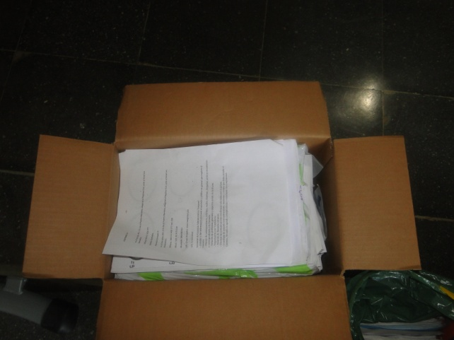
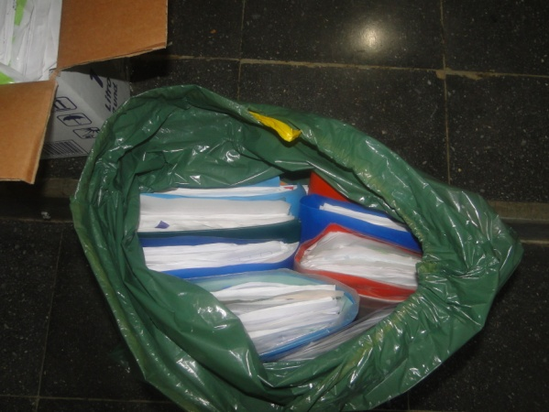

15 Libras
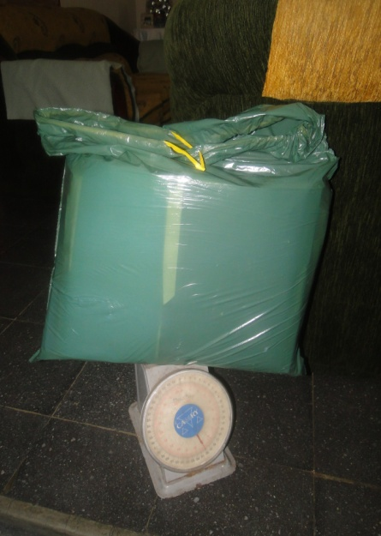
20 Libras
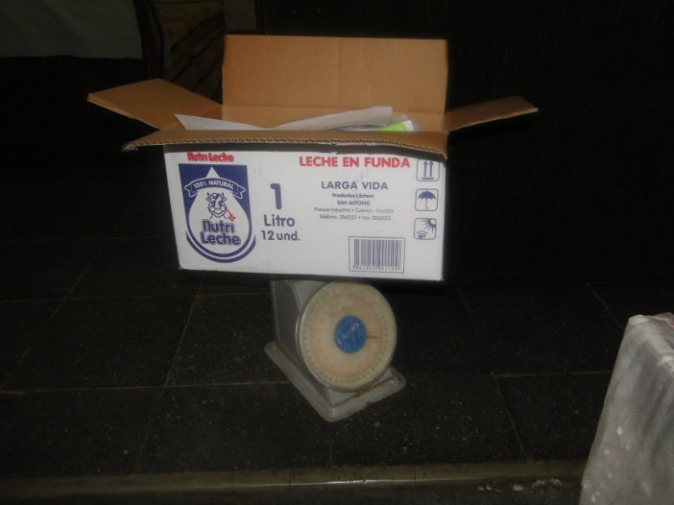

Residuos de envases
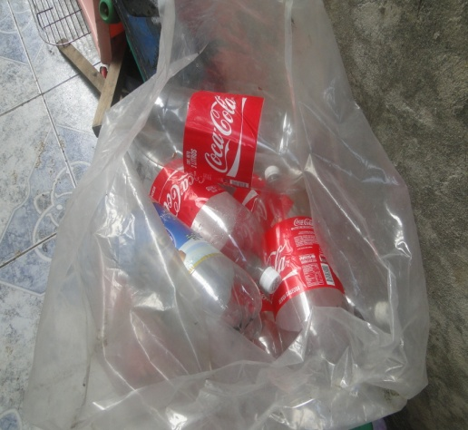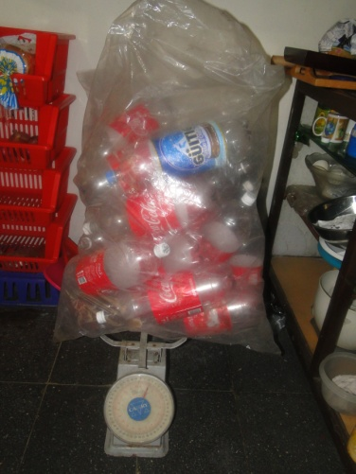
30Libras

5. Tablas de hojas de seguridad de químicos (por lo menos 2 qcos usados en casa que se indican en algunos de los procesos) y riesgos en el hogar antropicos y fenómenos

PRODUCTOS QUÍMICOS EN EL HOGAR:
Generalmente en el hogar se tienen los siguientes productos
Químicos Peligrosos | Desechos generados
Insecticida Baygon | Botella metálica con residuos de insecticida
Cloro para lavar | Genera contaminación del agua
Sello Rojo | Es muy corrosivo con otros metales
Desinfectante para baños | Restos de la sustancia contaminante
Bolitas de naftalina | Olor fuerte y picante, contamina el aire
Gasolina | Contaminación por CO2 del ambiente
Aceites para motor | Provoca vertidos en suelo y agua, y al quemarlos aumenta las concentraciones de CO2 a la atmosfera
Diesel | Al emplearlo en vehículos o maquinaria pesada, aumenta los gases de CO2 y el efecto invernadero
Cemento de contacto | Causa problemas respiratorios al inhalar
Refrigerantes para auto | Su ingesta produce quemaduras internas graves

PARA REDUCIR EL RIESGOAL USAR PRODUCTOS QUIMICOS

- Lea las etiquetas del producto y siga las direcciones muy cuidadosamente. Las palabras tienen gusto “inflamable”, el “combustible”, “contiene los destilados del petróleo”, o de “vapores respiración pueden ser” generalmente el medio dañoso que dañoso los productos químicos están presentes. Productos de la subsistencia en sus envases originales de modo que la información y las direcciones de seguridad para el uso están siempre con el producto.

- Mantenga productos fuera del alcance de los niños y mascotas.

- Aumente la ventilación al usar los productos que contienen los productos químicos dañosos vaya fuera, las ventanas abiertas, o giran un ventilador

- Compre productos en las cantidades que usted utilizará totalmente en un período del tiempo corto.

- No lance a los drenes productos .La disposición incorrecta contaminará nuestra agua.

IDENTIFICACIÓN Y ETIQUETADO DE PRODUCTOS PELIGROSOS
Los riesgos químicos pueden ser debidos bien a factores intrínsecos a los propios productos, según sus propiedades físicas y químicas indicadas anteriormente, bien a factores externos a los mismos por las condiciones en que se utilizan, ya sea por fallos en las instalaciones o equipos, o por un comportamientos humano inadecuado, debido al desconocimiento de la peligrosidad del producto o por falta de formación.
Un punto clave para la actuación preventiva ante las sustancias químicas radica en que toda persona que pueda verse expuesta a ellos tenga la información necesaria que le permita conocer su peligrosidad y las precauciones a seguir en su manejo. Esto se consigue con dos formas fundamentales de información: el correcto etiquetado de los envases y las fichas informativas de seguridad correspondientes.
Los envases con productos intermedios o restos de trasvases, así como los que contengan cualquier residuo, deben etiquetarse de forma que se dé la información necesaria sobre su contenido y peligrosidad.
La etiqueta de un producto químico peligroso debe contener información sobre:
- Nombre de la sustancia o preparado. En preparados, nombre de algún componente, según concentración y toxicidad
- Nombre, dirección y teléfono del fabricante o comercial
- Pictogramas normalizados. Símbolos de peligrosidad pintados en negro sobre fondo amarillo-naranja. Máximo de dos por etiqueta.
- Riesgos específicos del producto derivado de su manipulación. Frases R.
- Consejos de prudencia. Frases S.
- Número CEE, en caso de estar asignado en el EINECS o ELINCS.

Se debe evitar escribir etiquetas a mano y procurar que la legibilidad de la etiqueta y su adherencia al envase no se deterioren con facilidad.
Nunca se debe poner la indicación "NO TÓXICO".
Los pictogramas utilizados en las etiquetas de productos químicos son:

LAS FICHAS DE SEGURIDAD
Dan una información más específica y completa que las etiquetas. Recogen los diferentes aspectos preventivos y de emergencia a tener en cuenta como son las medidas a tomar para su correcta manipulación, para la lucha contra incendios, en caso de accidente, primeros auxilios e incompatibilidades.
Es conveniente ponerla a disposición de los operarios que usen los productos para consultarlas. Es obligación del fabricante o suministrador facilitarlas con la primera entrega del producto. Se compone de los siguientes 16 apartados, los cuales deben estar redactados en lengua oficial del Estado:

1. Identificación de la sustancia o preparado y del responsable de su comercialización
2. Composición / información sobre los componentes
3. Identificación de peligros
4. Primeros auxilios
5. Medidas de lucha contra incendios
6. Medidas a tomar en caso de vertido accidental
7. Manipulación y almacenamiento
8. Controles de exposición / protección individual
9. Propiedades físicas y químicas
10. Estabilidad y reactividad
11. Informaciones toxicológicas
12. Informaciones ecológicas
13. Consideraciones relativas la eliminación
14. Informaciones relativas al transporte
15. Informaciones reglamentarias
16. Otras informaciones: consejos relativos a la formación, usos recomendados y restricciones…

6. Conclusiones

IDENTIFICACIÓN DE LOS ASPECTOS E IMPACTOS MEDIOAMBIENTALES ASOCIADOS A LOS PROCESOS PRINCIPALES DE LA CASA
Preparación de alimentos
- Riesgo de explosión por el uso de una bombona de gas.
- Aguas residuales en la limpieza de los alimentos.
- Emisión de ruido en el tratamiento previo.
- Polvo durante las compras.
- Combustible para el transporte de compras.
- Desechos sólidos en la limpieza y pelado.
- Restos de comida.
Conclusiones:
Uso de agua
- El uso de agua en este proceso es insignificante.
Uso de materia prima
- La materia prima principal son los alimentos.
Uso de energía
- Se emplea energía para el tratamiento previo de los alimentos, por ejemplo licuar.
Desechos sólidos
- Cáscaras y otros durante el pelado o cortado de los alimentos.

Almacenamiento
- La comida se almacena para que no pierda sus características organolépticas.

Planchado
- Emisión de vapor al aire.
- Consumo de energía eléctrica.
- Riesgos de descargas eléctricas.
Conclusiones:
Uso de agua
- El uso de agua en este proceso es insignificante.
Uso de materia prima
- La materia prima principal es la ropa previamente limpia.
Uso de energía
- Se emplea grandes cantidades de energía eléctrica para el planchado.
Emisiones al aire
- El vapor caliente emitido por el proceso de planchado.

Limpieza
- Emisiones al aire de CO₂ durante el transporte de compras.
- Riesgo de derrames.
- Productos químicos en el almacenamiento.
- Aguas residuales en el proceso de limpieza.
- Polvo en el barrido.
- Uso de sustancias tóxicas (insecticidas) en el lugar de almacenamiento.
- Polvo durante las compras.
- Combustible para el transporte de compras.
- Desechos sólidos.
Conclusiones:
Uso de agua
- El uso de agua en este proceso es significante.
Uso de materia prima
- La materia prima principal son los productos de limpieza.
Vertidos de efluentes
- En este proceso se producen vertidos de efluentes.

Emisiones al aire
- El CO₂ emitido por los carros en el transporte de compra.
Desechos sólidos
- Polvo recogido durante la etapa de barrido del piso.
Almacenamiento
- Los productos químicos se almacenan en bodegas.

Lavado
- Emisiones al aire de CO₂ durante el transporte de compras.
- Riesgo de derrames.
- Productos químicos en el almacenamiento.
- Aguas residuales en el proceso de lavado.
- Uso de sustancias tóxicas (insecticidas) en el lugar de almacenamiento.
Conclusiones:
Uso de agua
- El uso de agua en este proceso es significante.
Uso de materia prima
- La materia prima principal son los productos de limpieza y la ropa/vajilla/cubiertos/objetos en general.
Uso de energía
- Hay uso de energía eléctrica significante en este proceso por el uso de la lavadora.
Vertidos de efluentes
- En este proceso se producen vertidos de efluentes.
Emisiones al aire
- El CO₂ emitido por los carros en el transporte de compra.
Almacenamiento
- Los productos químicos se almacenan en bodegas.

